
2024年春季学期
计算学部《软件工程》课程

实验报告

Lab3 代码评审与单元测试

姓名 | 学号 | 联系方式
王续烨 | 2021110691 | 2386671128@qq.com
 |  | Email/手机号码

目 录

1 实验要求 1
2 在IDE中配置代码审查与分析工具 1
2.1 Checkstyle 1
2.2 SpotBugs 1
2.3 EclEmma 1
2.4 Junit 1
3 Checkstyle所发现的代码问题清单及原因分析 1
4 SpotBugs所发现的代码问题清单及原因分析 1
5 针对Lab1的黑盒测试 2
5.1 所选的被测函数及其需求规约 2
5.2 等价类划分结果 2
5.3 测试用例设计 2
5.4 JUnit测试代码 3
5.5 JUnit单元测试结果 3
5.6 未通过测试的原因分析及代码修改 4
6 针对Lab1的白盒测试 5
6.1 所选的被测函数 5
6.2 程序流程图 6
6.3 控制流图 6
6.4 圈复杂度计算与基本路径识别 6
6.5 测试用例设计 6
6.6 JUnit测试代码 7
6.7 JUnit单元测试结果 7
6.8 代码覆盖度分析 8
6.9 未通过测试的原因分析及代码修改 8
7 计划与实际进度 9
8 小结 9

[文档全部完成之后，请更新上述区域]

实验要求

代码评审
    - 实验目标

1、针对Lab1所完成的代码，进行代码评审(走查) ，从代码规范性和正确
性角度对代码进行评价。
- 使用Cpplint、Cppcheck完成实验

    - 评判标准
1、是否可在IDE中顺利配置工具并启动执行；
2、能够充分理解Cpplint、Cppcheck工具所检测的不符合规范的常见代码问题；
3、根据工具报告的问题，对代码做了充分的改进；
4、实验报告的规范性、完整性

单元测试
    - 实验目标

1、设计黑盒测试用例和白盒测试用例。
2、在Unit环境下撰写测试代码并执行测试。
3、使用IDE自带工具统计测试的覆盖度。

    - 评判标准

1、是否可正确配置；
2、所设计的测试用例是否满足要求；
3、是否正确书写了JUnit测试代码并执行，以获得测试结果；
4、所涉及的测试用例的覆盖度；
5、使用Git情况

在IDE中配置代码审查与分析工具

Cpplint
下载cpplint.py文件并安装：pip install cpplint
使用：python3 cpplint.py *.cpp ./include/*.h

Cppcheck
安装：sudo apt install cppcheck
使用：cppcheck --enable=all --suppress=missingInclude --suppress=unusedFunction *.cpp ./include/*.h

Gcov/Lcov
安装：sudo apt install lcov
运行：gcov -o build . test
lcov --directory . --capture --output-file app.info
genhtml -o results app.info

Googletest
安装：
cd ~/
git clone https://github.com/google/googletest.git
cd googletest
mkdir build && cd build
cmake -DCMAKE_CXX_STANDARD=17 ..
make
sudo make install

cd ..
cp googletest/include/gtest your_project_folder/test/include/
cp googlemock/include/gmock your_project_folder/test/include/gmock
cp build/lib your_project_folder/test/lib

使用：make test

Cpplint所发现的代码问题清单及原因分析
针对同种类型的问题，只需要列出一个典型代表即可。
编号 | 问题描述 | 类型 | 所在代码行号 | 修改策略
1 | Tab found; better to use spaces | whitespace/tab | graph.h:14 | 将所有tab改成空格
5 | No copyright message found. You should have a line: "Copyright [year] <Copyright Owner>" | legal/copyright | random.h:0 | 在所有代码文件的开头加上copyright
5 | #endif line should be "#endif // LAB3_RANDOM_H_" | build/header_guard | random.h:9 | .h文件的#endif后需要加上注释，表示引用的名称
4 | An else should appear on the same line as the preceding } | whitespace/newline | main.cpp:56 | 将else放在“}”同一行的后面且后面紧跟语句

cppcheck所发现的代码问题清单及原因分析
针对同种类型的问题，只需要列出一个典型代表即可。
优先级 | 问题描述 | 违反的规则集 | 所在代码行号 | 修改策略
 | performance: Function parameter 'path' should be passed by const reference. | passedByValue | graph.cpp:144:36 | 将参数类型从string改为string&
 | style: Parameter 'path' can be declared with const | constParameter | graph.cpp:144:37 | 将参数类型从string&改为const string&
 | style: Consider using accumulate algorithm instead of a raw loop. | useStlAlgorithm | graph.cpp:197:48 | 使用accumulate进行字符串累加
 | style: Local variable 'path' shadows outer variable | shadowVariable | main.cpp:60:25 | 更换变量名

针对Lab1的黑盒测试

所选的被测函数及其需求规约
被测函数：void calcShortestPath1(const string& word1, const string& word2)
函数功能：计算两个单词之间的最短路径
输入描述：输入两个端点单词word1与word2
输出描述：提示两个单词不可达，或输出任意一条从word1到word2之间的最短路径，同时保存从word1到word2的所有最短路径

等价类划分结果
请根据自己的情况扩展该表格，给各个等价类唯一的编号
根据需要，增加下表的行数
约束条件说明 | 有效等价类及其编号 |  | 无效等价类及其编号
word1能到达word2 | 存在最短路径 | (1) | 不存在最短路径 | (2)

测试用例设计
测试用例编号 | 输入 | 期望输出 | 所覆盖的等价类编号
 | short1 to and | to→explore→strange→new→life→and | (1)
 | short1 civilizations new | unreachable | (2)
 | short1 to civilizations | to→seek→out→new→civilizations | (1)
 | short1 to AAA | unreachable | (2)

Googletest测试代码
针对5.3中的每一个测试用例，把其测试代码粘贴如下，代码必须是完整的。

测试用例编号 | Googletest测试代码
std::string s = queryBridgeWords(G, "seek", "to");
EXPECT_EQ(s, "No bridge words from \"seek\" to \"to\"!");
s = queryBridgeWords(G, "to", "explore");
EXPECT_EQ(s, "No bridge words from \"to\" to \"explore\"!");
s = queryBridgeWords(G, "explore", "new");
EXPECT_EQ(s, "The bridge words from \"explore\" to \"new\" is:strange");
s = queryBridgeWords(G, "new", "and");
EXPECT_EQ(s, "The bridge words from \"new\" to \"and\" is:life");
s = queryBridgeWords(G, "and", "exciting");
EXPECT_EQ(s, "No \"exciting\" in the graph!");
s = queryBridgeWords(G, "exciting", "synergies");
EXPECT_EQ(s, "No \"exciting\" and \"synergies\" in the graph!");

Googletest单元测试结果
测试用例编号 | 期望输出 | 实际输出 | 是否通过测试，请给出屏幕截图
 | No bridge words from ‘seek’ to ‘to’! | No bridge words from ‘seek’ to ‘to’! | 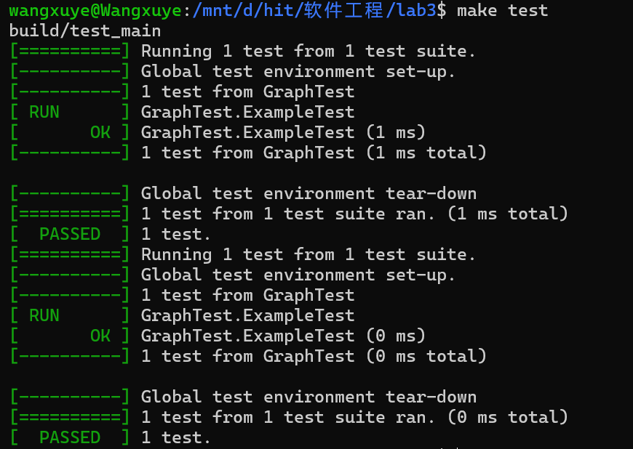
 | No bridge words from ‘to’ to ‘explore’! | No bridge words from ‘to’ to ‘explore’!
 | The bridge words from ‘explore’ to ‘new’ is:strange | The bridge words from ‘explore’ to ‘new’ is:strange
 | The bridge words from ‘new’ to ‘and’ is:life | The bridge words from ‘new’ to ‘and’ is:life
 | No ‘exciting’ in the graph! | No ‘exciting’ in the graph!
 | No ‘exciting’ and ‘synergies’ in the graph! | No ‘exciting’ and ‘synergies’ in the graph!

未通过测试的原因分析及代码修改
请简要分析自己的Lab1代码为何未通过5.5节表格中某些测试用例的原因，并通过修改代码消除此类不符合需求的BUG。必要时给出修改后的代码。
若5.5节表格中没有未通过的测试用例，本节可空。

注意：虽然本部分为黑盒测试，但发现错误之后仍然需要对代码进行修改。此时，需要根据测试结果对代码加以修改，目的是“满足需求”。
此外，此部分是否发现Lab1的Bug，不影响Lab1实验结果的评判。

修改代码之后，请重新填写下表，尽可能保证所有测试用例都能通过测试。

测试用例编号 | 期望输出字符串 | 实际输出字符串 | 是否通过测试，请给出屏幕截图

Git操作记录
给出本地创建Lab3b分支，以及推送到Github上操作命令的截图；
给出本地合并Lab3b分支到master分支，以及推送到Github上操作命令的截图。

针对Lab1的白盒测试

所选的被测函数
注意：不能与5.1节所选函数重复。
被测函数的名称 | string queryBridgeWords(const string& word1, const string& word2)
功能描述 | 函数功能：查询桥接词  输入描述：两个单词word1，word2  输出描述：输出所有的word3，满足word1到word3有边，以及word3到word2有边。
被测函数的代码  （以IDE环境下的截图方式给出，确保能看清楚，并保留IDE为每行代码分配的行号，后续各部分均以此行号为准。如果一屏截取不下，可以分多屏截取，均插入右侧格中） | 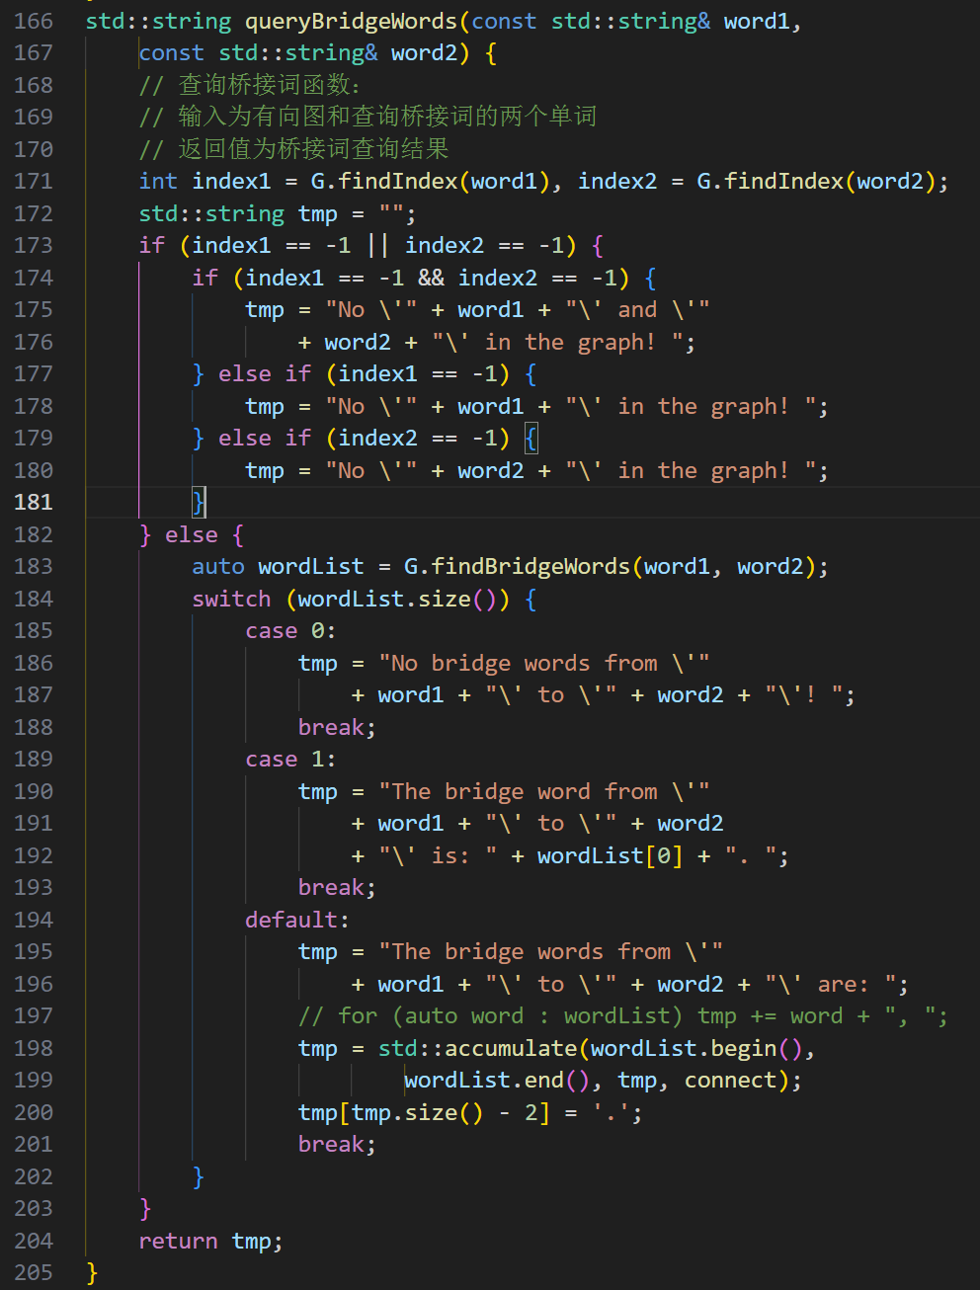
输入参数列表 | 参数名 | 含义 | 数据类型
输入参数列表 | word1 | 第一个单词 | 字符串
输入参数列表 | word2 | 第二个单词 | 字符串
输出参数 | 含义 |  | 数据类型
输出参数 | 输出的句子 |  | 字符串
代码总行数 | 43
包含的循环数 | 1
包含的判定数 | 6

程序流程图
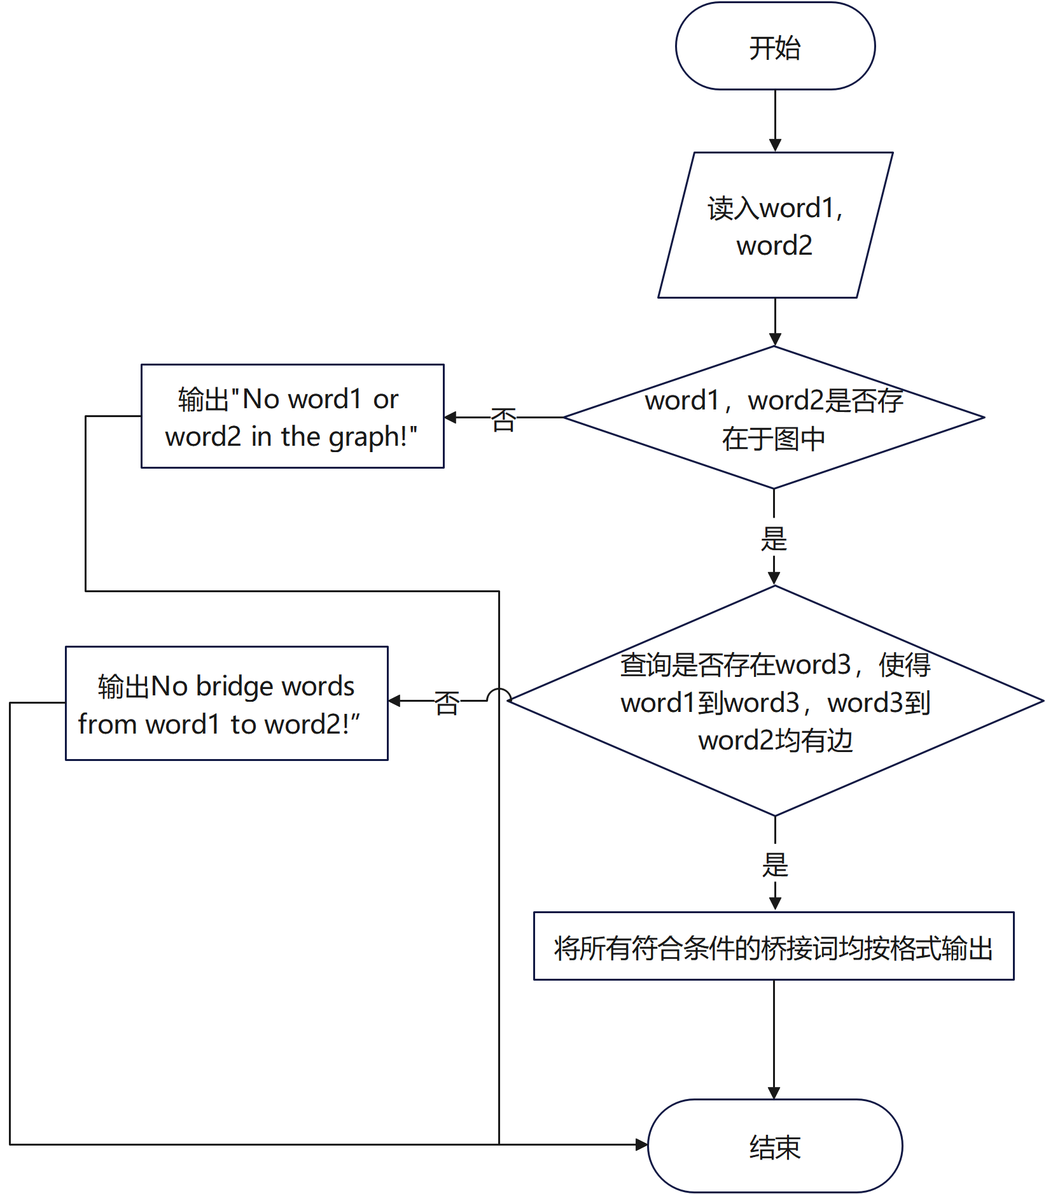

控制流图
- queryBridgeWords
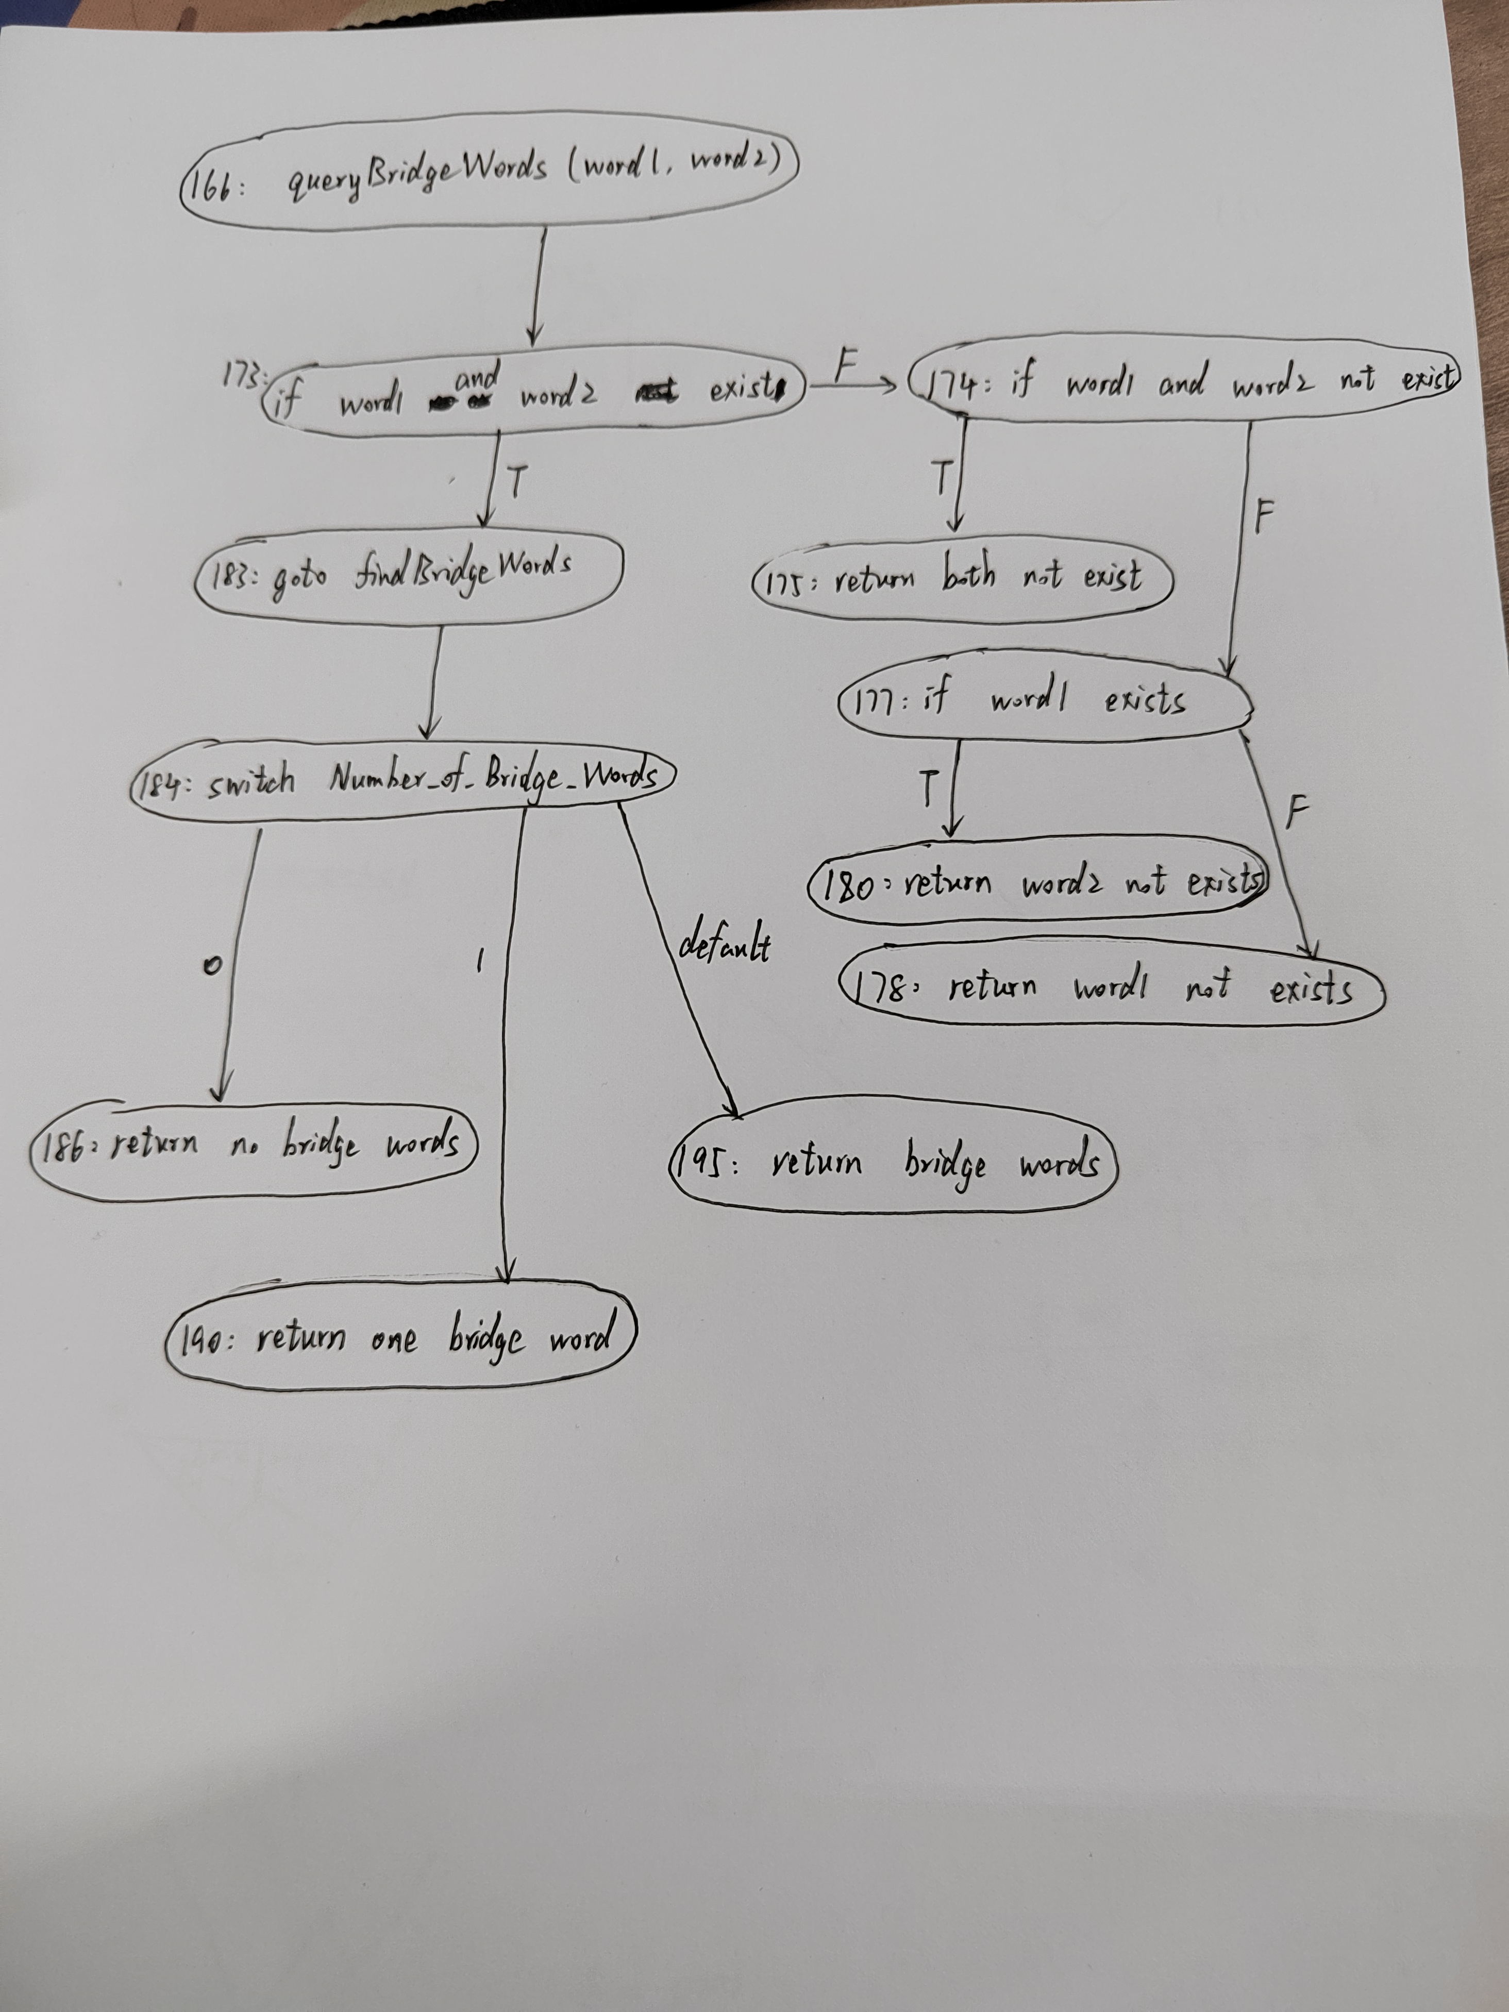

圈复杂度计算与基本路径识别
圈复杂度为：（请给出计算过程）
控制流图中边的数量e等于32
节点数量n等于23
连接组件数目p为1
因此圈复杂度V(G)=e-n+2*p=11

基本路径1：166, 173, 174, 175, 204
基本路径2：166, 173, 174, 177, 178, 204
基本路径3：166, 173, 174, 177, 179, 180, 204
基本路径4：166, 173, 183, 184, 185, 186, 204
基本路径5：166, 173, 183, 184, 185, 189, 190, 204
基本路径6：166, 173, 183, 184, 185, 189, 194, 195, 204
...
注意：各基本路径要使用6.1节表格里给出的行号。

测试用例设计
测试用例编号 | 输入数据 | 期望的输出 | 所覆盖的基本路径编号
 | bridge AAA BBB | No ‘AAA’ and ‘BBB’ in the graph! | 基本路径1
 | bridge AAA to | No ‘AAA’ in the graph! | 基本路径2
 | bridge to AAA | No ‘AAA’ in the graph! | 基本路径3
 | bridge seek to | No bridge words from ‘seek’ to ‘to’! | 基本路径4
 | bridge explore new | The bridge words  from ‘explore’ to ‘new’ is: strange. | 基本路径5
 | bridge to dog | The bridge words from  ‘to’ to ‘dog’ are: Bob, Alice, and sjc. | 基本路径6

Googletest测试代码
针对6.5中的每一个用例，把其测试代码粘贴如下，代码必须是完整的。

测试用例编号 | Googletest测试代码

Googletest单元测试结果
测试用例编号 | 期望输出 | 实际输出 | 是否通过测试，请给出屏幕截图

代码覆盖度分析
给出Gcov/Lcov或IDE自带工具的代码覆盖度分析报告的截图。

未通过测试的原因分析及代码修改
分析自己的Lab1代码为何未通过6.7节表格中某些测试用例的原因，并通过修改代码消除此类BUG。必要时给出修改后的代码。
若6.7节表格中没有未通过的测试用例，本节可空。
修改代码之后，请重新填写下表，保证所有测试用例都能通过测试。

测试用例编号 | 期望输出 | 实际输出 | 是否通过测试，请给出屏幕截图

Git操作记录
给出本地创建Lab3w分支，以及推送到Github上操作命令的截图；
给出本地合并Lab3w分支到master分支，以及推送到Github上操作命令的截图。

计划与实际进度
任务名称 | 计划时间长度（分钟） | 实际耗费时间（分钟） | 提前或延期的原因分析
代码评审 | 360 | 720 | 配置文件较难找且需要的基础软件较为古老
黑盒测试 | 60 | 60 | 准点完成
白盒测试 | 30 | 60 | 在测试过程中发现了代码的bug

小结
通过本次实验，我学会了对cpplint和cppcheck的配置方法，并学会了对c++代码风格的规则化以及修改。同时，通过对代码的黑盒测试以及白盒测试，了解了对代码的多种调试方法，体会到了黑盒测试以及白盒测试的效率和优越性，并提升了自己对代码debug的能力。并且在本次实验中，使用git进行项目管理的能力更加熟练了。

